БЕЛОРУССКИЙ ГОСУДАРСТВЕННЫЙ УНИВЕРСИТЕТ

На правах рукописи Код 57

УДК 574/577

Соколюк Анна Владимировна

Применение IT в молекулярно-генетических исследованиях бактерий

Выпускная работа по дисциплине:  
«Основы информационных технологий»

Магистранта кафедры генетики  
биологический факультет

Специальность: 1-31.80.01 – биология

Рецензент:   
___________________________________

Минск, 2017

**ОГЛАВЛЕНИЕ**

ПЕРЕЧЕНЬ СОКРАЩЕНИЙ, УСЛОВНЫХ ОБОЗНАЧЕНИЙ И СИМВОЛОВ 3

ВВЕДЕНИЕ 4

Общая харрактеристика работы 5

ГЛАВА 1 ОБЗОР ЛИТЕРАТУРЫ 7

1.1 Характеристика молочной кислоты 7

1.2 Молочнокислые бактерии и их использование 9

1.3 Технологии улучшения инкубации продуцентов молочной кислоты 9

ГЛАВА 2. МАТЕРИАЛЫ И МЕТОДЫ 11

2.1 Объект исследования 11

2.2 Среды и растворы 11

2.3 Методы исследования 13

2.3.1 Выделение плазмидной ДНК методом щелочного лизиса 13

2.3.2 Выделение плазмидной ДНК методом kit 14

2.3.3 Протокол рестрикции 15

2.3.4 Проверка эффективности применения методов на плазмидной ДНК в агарозном геме с помощью электрофореза 15

2.3.5 Протокол подготовки вектора и вставки к лигированию. 16

2.3.6 ПЦР. 16

2.3.7 Трансформация клеток E.coli. 17

ГЛАВА 3 РЕЗУЛЬТАТЫ ИССЛЕДОВАНИЯ 19

ЗАКЛЮЧЕНИЕ 27

БИБЛИОГРАФИЧЕСКИЙ СПИСОК 28

ПРИЛОЖЕНИЕ 31

ПРИЛОЖЕНИЕ А 31

Презентация выпускной работы 31

ПРИЛОЖЕНИЕ В 32

Ссылка и скриншот сайта выпускной работы 32

# ПЕРЕЧЕНЬ СОКРАЩЕНИЙ, УСЛОВНЫХ ОБОЗНАЧЕНИЙ И СИМВОЛОВ

|  |  |
| --- | --- |
| АДФ | Аденозиндифосфат |
| АТФ | Аденозинтрифосфат |
| Мкл | Микролитр |
| НАД | никотинамидаденидинуклеотид |
| Нг | нанограммы |
| пм | пика моль |
| п. о. | пары оснований |
| т. п. н. | тысяч пар нуклеотидов |
| ldhD(LDG) | ген лактатдегидрогеназы Д |
| ldh L(LDG) | ген лактатдегидрогеназы Л |
| LDG1 | лактатдегтдрогеназа 1-го типа |
| LDG2 | лактатдегтдрогеназа 2-го типа |

# ВВЕДЕНИЕ

В век современных технологий трудно себе представить хоть какую-нибудь области жизни человека. лишенную этого блага. Информационные технологии используются и применяются повсеместно, и наука не стала исключением. Однако в каждой области исследование существует своя специфика применения информационных технологий. Так как биологические системы являются наиболее вариабельными, сложноустроенным и не статичными, а постоянно изменяющимися под действиями факторов окружающей среды использование информационных технологий в биологии позволяет заметно упростить работу ученым. Область информационных технологий, позволяющая решать некоторые биологические задачи называется информационная биология или биоинформатика.

Биоинформатика включает в себя:

1. математические методы компьютерного анализа в сравнительной геномике (геномная биоинформатика),
2. разработку алгоритмов и программ для предсказания пространственной структуры белков (структурная биоинформатика),
3. исследование стратегий соответствующих вычислительных методологий, а также общее управление биологическими системами информационной сложности.

Как правило с помощью биоинформатики осуществляет анализ информации, полученной экспериментальным путем. Огромные потоки информационных данных возможно структурировать, обработать и систематизировать только с помощью огромных компьютерных мощностей. Также с помощью информационных технологий возможно создание баз данных для хранения уже известной информации. Или создание огромных реестров – библиотек с данными по публикациям на соответствующие темы. Крупнейшая on-line библиотека медико-биологических публикаций PubMed содержит более 16 млн. статей, вышедших в течение последних 50 лет.

Еще одной важной возможностью со стороны информационных технологий является предсказание функции генов. Выяснить функции всех генов опытным путем достаточно трудоемко. В этом случае биоинформатика помогает предсказывать их, опираясь на сравнение с теми генами, функции которых уже определены.

Важное значение играет биоинформатика и в оценке роли отдельных участков последовательности в функционировании белка. В молекуле белка есть участки, отвечающие за решение разного рода биологических задач. Распознавание этих участков с помощью методов биоинформатики расшифровывает весь спектр функций конкретного белка.

Ряд компьютерных программ играет ключевое значение в процессе построение молекулярных моделей белков на основе их последовательностей. Биоинформатика с помощью компьютерного моделирования помогает воссоздать пространственную модель белка, если известна структура белка с хотя бы отдаленно похожей последовательностью.

Информационные технологии позволяют упростить задачу по оценка биологического разнообразия. Биологическое разнообразие экосистемы может быть определено как полная генетическая совокупность определенной среды, состоящая из всех обитающих видов. По большей части здесь применяются программы по подсчету статистики.

# Общая харрактеристика работы

Объекты исследования: *Enterococcus faecalis* БИМ B-1012

Целью работы является получение молекулярно-генетической модели организации и функционирования лактатдегидрогеназ штамма *Enterococcus faecalis* БИМ В-1012, пригодной для отработки приемов повышения его биотехнологического потенциала как продуцента молочной кислоты

Методы исследования: микробиологические (проводилось культивирование целевых штаммов), молекулярно-генетические (производилось выделение и очистка ДНК, трансформация, ресктрикционный и электрофоретический анализы, ПЦР, клонирование), биоинформационные (моделировались пространственные структуры белков, определялись соответствующие им свойства).

В ходе работы были получены первичные нуклеотидные последовательности для генов *ldg1* и *ldg2*, анализ которых позволил подобрать праймеры для амплификации генов лактатдегидрогеназ первого и второго типов штамма *Enterococcus faecalis* БИМ И-1012.

Была получена генетическая конструкция на основе вектора pMTL21C, содержащая ген ldg1, пригодная для изучения функциональной активности лактатдегидрогеназ первого типа.

Осуществлен анализ последовательности генов *ldg1* и *ldg2* и детерминируемых ими продуктов штамма *Enterococcus faecalis* БИМ В-1012. При сравнении полученных последовательностей видно, что белки LDG1и LDG2сходны в общей организации, в то время как гены *ldg1* и *ldg2* имеют низкую степень гомологии нуклеотидных последовательностей ‑ 44 % Было выяснено, что по пространственной структуре белки LDG1 и LDG2 представляют собой гомотетрамеры и имеют цитоплазматическую локализацию в клетке.

Молочная кислота достаточно широко распространена в природе и свое тривиальное название получила в связи с тем, что была выделена из прокисшего молока. Как правило, в природе она образуется в ходе молочнокислого брожения различных сахаров, появляясь в прокисшем молоке, вине и пиве. Образуется молочная кислота и в живых организмах, например у человека она присутствует в мышцах, являясь продуктом обмена в результате анаэробного гликолиза. Неоспоримой пользой лактата для живых организмов является его использование в виде источника энергии, а так же сырья для последующего синтеза гликогена и глюкозы. В настоящее время результаты исследований мышечной системы человека доказывают пользу молочной кислоты для роста мышц, в связи с тем, что она вызывает расширение сосудов, что приводит к улучшению кровотока, позволяя крови лучше транспортировать кислород к мышцам.

Свое применение молочная кислота находит в большинстве сфер жизни человека. Её используют и в пищевой, и в кожевенной, и в легкой промышленностях, так же лактат занимает значимое место по применению как в медицине, так и в ветеринарии.

По своему строению молочная кислота относится к простейшим гидроксикислотам, имея асимметричный атом углерода, который обеспечивает данному соединению наличие двух форм оптических изомеров – D(или R) и L(или S). D-изомер, в отличии от L-формы молочной кислоты, организмом не усваивается. В организме человека и животных вырабатывается именно L-молочная кислота. Так же она является безопасной добавкой в пище и используется при создании медикаментов, в связи с чем L-молочная кислота представляет большой интерес для медицинской промышленности. Благодаря широкому применению молочной кислоты в различных отраслях жизни человека, вопрос о создании её продуцентов, продуцирующих оптически чистую молочную кислоты, является весьма актуальным.

Молочная кислота может быть получена двумя способами: физико-химическим и биотехнологической ферментацией. Биотехнологическая ферментация осуществляется с привлечением инструментов генной инженерии. Подобный способ получения молочной кислоты является наиболее интересным, в связи с экологическими проблемами и ограниченностью нефтехимического сырья, необходимого для получения лактата физико-химическим способом. Рацемическую смесь D и L молочной кислоты получаются путем химического синтеза, но вот оптически чистую L- молочную кислоту или D- молочную кислоту можно получить путем микробной ферментации, использую как природных продуцентов молочной кислоты, так и генетически измененных организмов, обладающих увеличенным выходом одной из кислот. Природными продуцентами молочной кислоты являются такие виды бактерий как: *Streptococcus faecalis, Lactobacillus casei, Streptococcus lactis, Streptococcus faecium, Leuconostoc mesenteroides, Bifidobacterium bifidum, Lactobacillus brevis, Lactobacillus lactis, Enterococcus faecalis*. Также в качестве продуцентов выступают дрожжи. [22].

# ГЛАВА 1 ОБЗОР ЛИТЕРАТУРЫ

## Характеристика молочной кислоты

Молочная кислота впервые была выделенная в 1780г шведским ученым-химиком Шееле, и получила свое название благодаря тому, что найдена была в прокисшем молоке. В последующем выяснилось, что точно такая же кислота образуется в процессе закисания капусты и других различных овощей и плодов, а также при созревании сыра. Чуть позже, в 1832 г. благодаря Либиху, выяснилось, что кислота с таким же строением содержится и в мышечной ткани человека и животных. Позже выяснилось, что молочная кислота образовавшаяся в ходе брожения и образующаяся в процессе мышечной работы являются одинаковыми. [1]

Лактат, или молочная кислота, по физическим характеристикам является прозрачной вязкой жидкостью с кислым вкусом и характерным кислотным запахом. Его химическая формула СН3СН(ОН)СООН, а «молочная кислота» лишь тривиальное название. С точки зрения химического строения, каждая молекула молочной кислоты содержит асимметрически замещенный атом углерода, благодаря наличию которого она может существовать в виде двух оптически активных формах: L молочная кислота при температуре 25-26°С и D молочная кислота при температурной плотности 25-26°С как показано на рисунке 1. [2]

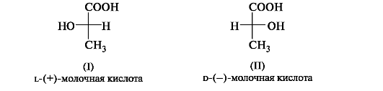

Рисунок 1.1 – Структурная формула молочной кислоты

Результатом молочнокислого брожения является образование рацемической смеси оптически неактивной молочной кислоты.

В повседневной жизни такая молочная кислота образовывается при скисании молока, квашенной капусты, в разнообразных соленьях, выполняя функцию консерванта, так как способна препятствовать развитию гнилостных бактерий.

Как правило правовращающая форма D молочной кислоты образуется в результате молочнокислого брожения. Левовращающая L –форма образуется в результате расщепления углеводов. Особенно много её накапливается в мышцах при больших физических нагрузках. [3]

Молочная кислота очень важна в жизни человека. Она и её производные активно применяются в пищевой промышленности, используются в медицине и ветеринарии, а также для различных технических целей. [4]

Лактат используется в консервной, мясоперерабатывающей, рыбной, молокоперерабатывающей, масложировой и других отраслях пищевой промышленности. Так же применяется для производства безалкогольных напитков и некоторых сортов пива, кондитерских изделий. [5] Молочная кислота как правило придает продуктам лучший вкус, а также обладает профилактическими свойствами и с успехом может использоваться вместе с уксусной и лимонной кислотами. [6] В пищевых продуктах разрешено использование таких лактатов, как лактат натрия (Е325), калия (Е326), кальция (Е327), аммония (Е328) и магния (Е329). Они применяются при изготовлении безалкагольных напитков, карамельных масс, различных кисломолочных продуктов.

В сельском хозяйстве лактат используется для приготовления и консервирования кормов. [4] Она давно применяется в виде противобродильного вещества преджелудков жвачных. Также она улучшает процессы обмена веществ, возбуждает деятельность пищеварительных желез и повышает половую активность [7]

В производстве косметики: увлажняющие свойства молочная кислота входит в состав комплекса веществ, обеспечивающих влагоудерживающие свойства; отшелушивание. Это качество молочной кислоты используется для удаления следов и рубцов после угрей; антираздражающие свойства; улучшает толщину и состояние кожи.[8]

Молочная кислота используется для вымачивания льна и кожи в кожевенной отросли промышленности. Лактаты применяются в качестве аналогов антикоррозионных агентов в растворах антрифризов. [4]

Молочная кислота в промышленности производится химическим (50%) и ферментативным (50%) синтезами. Химический синтез получения лактата основан на реакции ацетальдегида с цианистым водородом, в результате которой образуется лактонитрил, гидролиз которого дает собственно молочную кислоту. При получении молочной кислоты с помощью молочнокислых бактерий и химическим синтезом образуется оптически недеятельная D,L-молочная кислота. L(+)-Молочную кислоту образуют молочнокислые стрептококки, а *Lactobacillus lactis и Lactobacillus bukgaricus* продуцируют около 90% D (–)-молочной кислоты.

## 1.2 Молочнокислые бактерии и их использование

Молочнокислые бактерии принадлежат к таким семействам, как *Lactobacteria и Streptococcaceae*. Это морфологически гетерогенная группа бактерий, так как включает в себя и палочковидные,и сферические организмы. Эти бактерии относятся к грамположительным, не образуют эндоспор (кроме *Sporolactibacillus inulinus*) и практически все неподвижны.

Молочнокислые бактерии можно разделить на две подгруппы разделив и по образующимся в результате брожения из глюкозы продуктам:

Гомоферментативные образующие практически только одну молочную кислоту. Сюда относятся бактериивидов *Lactococcus lactis, Streptococcus thermophilus, Lactobacillus bulgaricus, Lactobacillus lactis, Lactobacillus helveticus, Lactobacillusplantarum, Enterococcus faecalis и* др.

Гетероферментативные образующие смесь молочной кислоты, этанола, углекислого газа, а иногда и уксусной кислоты. Сюда относят бактерий видов *Leuconostoc mesenteroides, Leuconostocdextranicum, Lactobacillusbrevis, Lactobacillus fermentum, Lactobacillus celobiosus* и др.

В естественных условиях они встречаются: в молоке и молочных продуктах, а также в местах переработки молока; на поверхности растений, в качестве эпифитной микрофлоры и на разлагающихся растительных остатках, в кишечнике и на слизистых оболочках человека и животных как представители нормальной.

Молочнокислые бактерии используются для приготовления:

1) силоса;

2) квашеной капусты, огурцов и др. (*Leuconostos mesenteroides и Lactobacillus plantarum*);

3) молочнокислых продуктов.

4) сырокопченых колбас.

5) кислого теста в хлебопечении6) получения чистой молочной кислоты, которая применяется в кожевенной, текстильной, фармацевтической, пищевой промышленности и для получения биодеградируемых полилактидов, используемых для упаковки пищевых продуктов. [10]

## 1.3 Технологии улучшения инкубации продуцентов молочной кислоты

Для увеличения продуктивности процесса производства молочной кислоты существует ряд подходов, направленных на изменения условий инкубации молочнокислых бактерий: изменение состава питательной среды; изменения уровня оптимальной температуры и рН. [11]

Немаловажным фактором в процессе получения молочной кислоты является состав субстрата, на котором будет развиваться продуцент. Например, при использовании в качестве продуцентов обычные микроорганизмы, умеренно термофильных кисломолочных бактерий, *Rhizopus* и *Aspergillus*, в качестве субстрата используется концентрированный сырой свекольный сок, что является экономически выгодным в промышленных масштабах. [12]

Весьма интересным подходом выбора продуцентов для получения молочной кислоты является выбор смешанной бактериальной культуры. В такую культуру обязательно должны входить по меньшей мере один представитель гомоферментативных молочнокислых бактерий и гетероферментативных молочнокислых бактерий. Такой способ позволит данной культуре расщеплять не только гексозы, но и пентозы. [14]

Для того, чтобы сделать процесс получения молочной кислоты менее затратным и легким, существуют разработки по замене сахара. Одним из таких способ является осахаривание крахмала ферментированной и сжиженной смесью глюкоамилазы и альфа-амилазы. Дополнительным преимуществом данного способа является возможность использования сырого крахмала, так как низкие остаточные количества сахара, требуют использования небольшого количества очищенного крахмала в качестве исходного продукта. [13]

Как пример изменения условий инкубации молочнокислых бактерий – это изменение pH до 4 или даже меньше, при температуре от 30 до 50°С в питательной среде содержащей кукурузную воду. Кукурузная вода используется в качестве питательной среды, включает в себя глюкозу, фруктозу или их смесь, дрожжевой экстракт, неионогенные поверхностно-активные вещества, фосфат калия, сульфат магния, сульфат марганца, цитрат амония, карбонат кальция и др. Данный способ получения молочной кислоты включает в себя инкубирование гомоферментативных молочнокислых бактерий в питательной среде с получением ферментативного бульона с высоким уровнем свободной молочной кислоты. [15]

# ГЛАВА 2. МАТЕРИАЛЫ И МЕТОДЫ

## 2.1 Объект исследования

Таблица 2.1 - Характеристика бактерий и плазмид использованных в работе

|  |  |  |
| --- | --- | --- |
| **Название штамма** | **Характеристика** | **Источник** |
| E. coli DH5α | fhuA2 Δ(argF-lacZ)U169 phoA glnV44 Φ80 Δ(lacZ)M15 gyrA96 recA1 relA1 endA1 thi-1 hsdR17 | [31] |
| E. coli XL1-Blue | F'::Tn10(TcR) proA+B+ lacIq Δ(lacZ)M15/recA1 endA1, gуrA96(NalR) thi hsdR17 (rk-mk+) glnV44 relA1 lac | [32] |
| **Название плазмиды** | **Характеристика** | **Источник** |
| pMTL21C | AmpR, CmR. ColE-репликон, tac-промотор, полилинкер (3,543kb). | [33] |

## 2.2 Среды и растворы

В работе использовались:

1.Питательный бульон:

Питательный бульон для культивирования микроорганизмов (на основе рыбного гидролизата) 20 г

Дистиллированная вода 1 л

С помощью NaOH pH доводили до 7

Стерилизовали путем автоклавирования при 0,5 атм. 30 минут .

2. Отмывающий раствор

Tris 25 мМ рН 8.0 на 500мл: Tris 1М рН 8.0 12,5мл

EDTA 10 мМ рН 8.0 EDTA 0,5 М рН 8.0 10,0мл

NaCl 150 мМ NaCl 5 М 15,0мл

Дистиллированная вода до 500мл

3. Физиологический раствор 0,9 %

NaCl 0.9г

Дистиллированная вода 1 л

Стерилизовали путем автоклавирования при 0,5 атм. 30 минут.

4. Раствор I

глюкоза 50мМ на 250мл: глюкоза 2,475г

EDTA 10мМ рН 8.0 EDTA 0,5М 5мл

Tris 25мМ рН 8.0 Tris 1,0М рН 8 6,25мл

Дистиллированная вода до 250мл

5. Раствор II

SDS 1% на 20мл: SDS 10% 2мл

NaOH 0,2н 2н NaOH 2мл

Дистиллированная вода 16мл

6. Раствор III

ацетат К 3(5)М рН4,8 на 500мл: 5М ацетат К 147,21г

титровать уксусной кислотой

Дистиллированная вода до 500 мл

7. ТЕ-буфер

10мМ Tris-HCl, рН=7,2 на 50 мл: Tris 1М рН 8.0 0,5мл

1мМ EDTA , рН=8 EDTA 0,5 М рН 8.0 0,2мл

Дистиллированная вода до 50мл

8. Агарозный гель для электрофореза:

Агароза 1 г

ТАЕ-буфер (1Х) до 100 мл

9.ТАЕ-буфер(1Х)

ТАЕ(50Х) 20 мл

Этидиум бромид 30мкл

Дистиллированная вода До 1 л

10.Агаризованная полноценная среда(на основе рыбного гидролизата):

|  |  |
| --- | --- |
| Агар-агар бактериологический (порошок) | 4.5 г |
| Питательный бульон для культивирования микроорганизмов | 300 мл |
| Доводили pH до 7,0-7,1.  Стерилизовали путем автоклавирования при 0,5 атм 45 минут. | |

## 2.3 Методы исследования

### 2.3.1 Выделение плазмидной ДНК методом щелочного лизиса

Для выделения плазмидной ДНК подготавливаем ночную культуру.

Плазмидную ДНК из Escherichia coli GM2163 выделяли методом щелочного лизиса с модификациями по ниже изложенной методике:

Выделение из 2мл (V) культуры.

1. 1,5 – 2,0 мл ночной культуры, выращенной с селективным агентом, перенести в эппендорф, осадить ценрифугированием 8.000х5-7 мин, супернатант слить.
2. К осадку добавить 1.0 мл отмывающего раствора, ресуспендировать пипетманом или на блендоре (вортекс 10 –15 сек).
3. Биомассу осадить ценрифугированием 8.000х5-7 мин, супернатант слить.
4. К осадку добавить 200мкл (1/10 V) р-ра I, ресуспендировать пипетманом или на блендоре (вортекс 10 –15 сек). Инкубировать при 37˚С 15-30 мин.
5. Добавить 400мкл (2/10 V) р-ра II, перемешать, но не интенсивно (достаточно медленно перевернуть эппендорф 3-4 раза). Наблюдается полное просветление жидкости. Больше 10 мин не держать во втором растворе.
6. Добавить 300мкл (1,5/10 V) р-ра III. Выпадают белые хлопья. После можно и желательно перемешать, но не интенсивно (достаточно медленно перевернуть эппендорф 3-4 раза). Инкубировать 15-30 мин на льду (я всегда ставлю в морозилку на -20˚С).
7. Центрифугировать 18-20.000g 30 мин при 0… + 4˚С.
8. Отобрать супернатант, к нему добавить 600мкл (3/10 V или 0,6 от конечного объема) изопропанола, перемешать - перевернуть эппендорф 3-4 раза.
9. Центрифугировать от 8.000 до 13.000 об/мин 10-15 мин при 0… + 4˚С. Супернатант слить.
10. К осадку добавить 200мкл ТЕ-буфера, ресуспендировать: ДНК до 7-8 kb - пипетманом или вортекс 10 –15 сек, 7 – 15 kb аккуратно пипетманом, более 15 kb вращать эппендорф.
11. Добавить 200мкл (равный объем) 10-12М LiCl или 8М ацетата аммония, и инкубировать при -20˚С 3,5 и 0,5 часа соответственно.
12. Осадить белок центрифугированием 18-20.000g 15 мин при 0… + 4˚С. (режим как и в п.7.).
13. Отобрать супернатант, к нему добавить 250мкл (0,6 от конечного объема) изопропанола или 900мкл 96% этанола, перемешать - перевернуть эппендорф 3-4 раза и на 30 мин в морозильник на -20˚С.
14. Центрифугировать от 8.000 до 13.000 об/мин 10-15 мин при 0… + 4˚С. Супернатант слить.
15. К осадку добавить 100-200мкл 70% этанола, перевернуть эппендорф 1-3 раза, центрифугировать от 8.000 до 13.000 об/мин 10-15 мин при 0… + 4˚С.
16. Супернатант слить, можно отобрать пипетманом, эппендорф сушить на фильтровальной бумаге 0,5 – 2,0 часа (до полного исчезновения явных признаков жидкости).
17. Осадок растворить в 20 мкл (1/100 V исходный) TE-буфера или деионизированной воды. Хранить при -20˚С.

### 2.3.2 Выделение плазмидной ДНК методом kit

Выделение плазмиды с помощью набора для выделения ДНК Thermo Scientific GeneJet Plasmid Miniprep Kit( #K0502, #K0503). Все стадии проводить при комнатной температуре.

Центрифугирование 13000-14000 об/мин

1.Осадить клетки центрифугированием 2 мин. Супернатант слить, осадок ресуспензировать в 250 мкл Resuspension Solution.Затем центрифугировать 1-2 минуты и перемешать на вортексе.

2.Добавить 250 мкл лизирующего раствора, тщательно перемешать, аккуратно переворачивая эппендорф 4-6 раз, пока раствор не станет вязким и более прозрачным.

Примечание. Не использовать вортекс, чтобы не нарушить хромосомную ДНК и не инкубировать более 5 минут, чтобы избежать денатурации суперспиральной плазмидной ДНК.

3.Добавить 350 мкл Нейтрализирующего раствора. Перемешать быстро и тщательно, но не резко, переворачивая эппендорфы 4-6 раз. Примечание. Важно хорошо перемешать смесь после добавления Нейтрализирующего буфера во избежание осаждения бактериального клеточного мусора. Наблюдается помутнение раствора.

4.Центрифугирование 5 минут для осаждения клеточного мусора и хромосомной ДНК.

5.Супернатант перенести в GeneJET колонки. Избегать попадания белого осадка. Примечание. Плотно закрывать крышку колонки GeneJET после каждого использования!

6.Центрифугировать в течении 1 минуты. Вылить супернатант, колонку вернуть обратно в ту же пробирку.

7.К осадку добавить 500 мкл Промывочного раствора(предварительно добавить этанол),затем центрифугировать 1 мин, слить супернатант, колонку вернуть обратно в ту же пробирку

8.Повторяем пункт 7(2 или более раза)

9.Вылить супернатант, центрифугировать 1 мин. Происходит удаление остатков промывочного раствора.

10. Перенести колонки GeneJET в новые 1,5 мл эппендорфы.

Добавить 50 мкл Элюирующего буфера в центр мембраны GeneJET колонки для элюирования плазмидной ДНК. Не прикасаться наконечником к мембране.Инкубировать в течение 2 мин при комнатной температуре, затем центрифугировать в течение 2 мин.

10.Убрать колонку, эппендорф закрыть и хранить плазмидную ДНК при -20 ° С.

### 2.3.3 Протокол рестрикции

Таблица 2.2 Протокол рестрикции

|  |  |  |  |
| --- | --- | --- | --- |
| *Наименование реагента* | *Исходная концентрация* | *Концентрация в конечном растворе* | *Объем реактива* |
| ДНК | 120 нг/мкг | 240 нг/мкг | 2мкг |
| Буфер Blue | 10 X | 1X | 2,0 мкг |
| Рестриктаза SmaI | 10 ед./мкг | 1ед.(1X), | 0,2 мкг |
| H2O |  | до 20 мкг | 15,8мкг |

### 2.3.4 Проверка эффективности применения методов на плазмидной ДНК в агарозном геме с помощью электрофореза

Электрофорез в агарозном геле проводили согласно руководству Маниатис [20]

0,7% агароза: 700 мг агарозы + 100 мл буфера

буфер: 100 мл ТАЕ буфера + 2,5 мкл EtBr (10 мкг/мл) м

### 2.3.5 Протокол подготовки вектора и вставки к лигированию.

Таблица 2.3 Протокол лигирования

|  |  |
| --- | --- |
| *Реагенты* | *Количество* |
| 5х буфер для Т4 ДНК полимеразы | 4 мкг |
| ДНК (линейная или ПЦР продукт) | До 1µg |
| dNTP, 2mM каждого | 2 мкг |
| Т4 ДНК полимеразав | 0,2 мкг(1ед.) |
| Вода | До 20 мкг |

Реакция проводится при 11°С 20 минут или 5 минут при комнатной температуре. Инактивация фермента осуществляется при 75-80 °С 10 минут.

### 2.3.6 ПЦР.

Таблица 2.4.программа ПЦР - реакции.

|  |  |  |  |
| --- | --- | --- | --- |
| Номер стадии | Температура | Время | Кол-во циклов |
| I стадия  общая денатурация | 94 ˚С | 5 мин | 1 цикл |
| II стадия  1.денатурация 2.посадка праймеров 3.полимеризация | 94˚С 58-60˚С 68 ˚С | 30 сек 20 сек 1 мин 20 сек | 15циклов |
| III стадия  1.денатурация 2.посадка праймеров 3.полимеризация | 94 ˚С 60˚С 68 ˚С | 30 сек 20 сек 1 мин 20 сек | 20циклов |
| I стадия  Досинтез | 72 ˚С | 5 мин | 1 цикл |
| Хранение | 4 ˚С | | До 2 недель |

Таблица 2.5 Праймеры для ПЦР гена LDG 1

|  |  |  |  |  |  |
| --- | --- | --- | --- | --- | --- |
| Название | Последовательность 5’ – 3’ | Длина, н | Координаты (область гомологии) | Температура плавления (Tm), °С | Содержание GC, % |
| EF-L1-F | aaggaggaagcaggt ATG ACT GCA GCC GCA GGG AAT AAA | 24 | 1-24 | 57/65/60 | 50 |
| EF-L1-R | gacacgcacgaggt TTA TTT TGC TTC TTC TGC TTC AAA TTT AGC | 30 | 984-955 | 55/64/58 | 30 |

Таблица 2.6. Праймеры для ПЦР гена LDG 2.

|  |  |  |  |  |  |
| --- | --- | --- | --- | --- | --- |
| Название | Последовательность 5’ – 3’ | Длина | Координа-ты | Температу-ра плавления (Tm), °С | Содержа-ние  GC, % |
| EF-L2-F | aaggaggaagcaggt ATG AAA GTA TTT AAC AAA AAA GTC GC | 15+26 | 1-26 | 50/58/52 | 27 |
| EF-L2-R | gacacgcacgaggt CTA AGC GTT CGG TTG TAA CGA | 14+21 | 954-934 | 52/60/54 | 48 |

### 2.3.7 Трансформация клеток E.coli.

Поставить ночную культуру: в 5 мл ПБ засеять бактериальную колонию.

1. Ночную культуру развели в 10 раз питательным бульоном.
2. Доращивали до log-фазы на качалке 200-250 оборотов 37°C, 1.5 до2.0 часа .
3. Бактериальную культуру перенесли в стерильные эппендорфы по 1,5 мл.
4. Центрифугировали 5000 об/мин 5мин 4°С.
5. Супернатант удалили, осадок мягко ресуспендировали в 100мкл 0,1М ледяного CaCl2. Эппендорфы оставили на ледяной бане, на 1час для достижения компетентности.(до 18 часов)
6. К компетентным клеткам добавил ДНК 1мкл (до 1 мкг)и оставили в тех же условиях на 30-45 мин.
7. Осуществили температурный шок: 40°С – 40 секунд; 2 мин на ледяной бане.
8. В эппендорфы добавили 1 мл бульона, поместили на качалку на 10-60мин, 200-250 оборотов 37°C (экспрессия).
9. Произвели высев 100 мкл культуры на чашки с селективной средой.

# ГЛАВА 3 РЕЗУЛЬТАТЫ ИССЛЕДОВАНИЯ

На первом этапе было необходимо получение промежуточной конструкции пригодной для изучения функциональной активности лактатдегидрогиназ в гомо- и гетерологичном окружении.

Для оптимизации условий амплификации *E.faecalis* БИМ-В1012 с помощью программы Clustal Omega были проанализированы геномы *Enterococcus faecalis* str. Symbioflor , *Enterococcus faecalis* 62, *Enterococcus faecalis* OG1RF, *Enterococcus faecalis* DENG1, *Enterococcus faecalis* V583, *Enterococcus faecalis* D32, *Enterococcus faecalis* ATCC 29212 – используемые при анализе L-lactate dehydrogenase 1:

Start-codon

gb|AE016830.1| Enterococcus faecalis str. Symbioflor ATGACTGCAGCC …

gb|CP003726.1| Enterococcus faecalis 62 ATGACTGCAGCC …

gb|CP004081.1| Enterococcus faecalis OG1RF ATGACTGCAGCC …

gb|CP002621.1| Enterococcus faecalis DENG1 ATGACTGCAGCC …

gb|CP002491.1| Enterococcus faecalis V583 ATGACTGCAGCC …

gi|427183854| Enterococcus faecalis D32 ATGACTGCAGCC …

gi|295112306| Enterococcus faecalis ATCC 29212 ATGACTGCAGCC…

* * * * *** * * * * *

Stop-codon

gb|CP008816.1|Enterococcus faecalis ATCC 29212 …GAAGCAAAATAA

gb|AE016830.1| Enterococcus faecalis str. Symbioflor …GAAGCAAAATAA

gb|CP003726.1| Enterococcus faecalis 62 …GAAGCAAAATAA

gb|CP004081.1| Enterococcus faecalis OG1RF …GAAGCAAAATAA

gb|CP002621.1| Enterococcus faecalis DENG1 …GAAGCAAAATAA

gb|CP002491.1| Enterococcus faecalis V583 …GAAGCAAAATAA

gi|427183854| Enterococcus faecalis D32 …GAAGCAAAATAA

gi|295112306| Enterococcus faecalis ATCC 29212 …GAAGCAAAATAA

…* * * * * ** * * * * *

Для LDG2 были проанализированы геномы таких штаммов как: *Enterococcus faecalis* ATCC 29212, *Enterococcus faecalis* DENG1, *Enterococcus faecalis* D32, *Enterococcus faecalis* 62, *Enterococcus faecalis* V583, *Enterococcus faecalis* OG1RF, *Enterococcus faecalis* str. Symbioflor 1

Start-codon

gb|CP008816.1| Enterococcus faecalis ATCC 29212 ATGAAAGTATTTAAC…

gb|CP004081.1| Enterococcus faecalis DENG1 ATGAAAGTATTTAAC …

gi|427183854| Enterococcus faecalis D32 ATGAAAGTATTTAAC …

gb|CP002621.1| Enterococcus faecalis 62 ATGAAAGTATTTAAC …

gb|AE016830.1| Enterococcus faecalis V583 ATGAAAGTATTTAAC…

gb|CP003726.1 Enterococcus faecalis OG1RF ATGAAAGTATTTAAC …

gb|CP002491.1| Enterococcus faecalis str. Symbioflor 1 ATGAAAGTATTTAAC …

* * * * * * ** * *** * * *…

Stop-codon

gb|CP008816.1| Enterococcus faecalis ATCC 29212 …CCGAACGCTTAG

gb|CP004081.1| Enterococcus faecalis DENG1 …CCGAACGCTTAG

gi|427183854| Enterococcus faecalis D32 …CCGAACGCTTAG

gb|CP002621.1| Enterococcus faecalis 62 …CCGAACGCTTAG

gb|AE016830.1| Enterococcus faecalis V583 …CCGAACGCTTAG

gb|CP003726.1 Enterococcus faecalis OG1RF …CCGAACGCTTAG

gb|CP002491.1| Enterococcus faecalis str. Symbioflor 1 …CCGAACGCTTAG

… * ** * * * * ** ***

Определив консенсусные последовательности для каждого из генов лактатдегидрогеназы 1 и 2 , были подобраны праймеры для ПЦР-реакции этих генов. На рисунке представлена электрофореграмма ПЦР продукта гена LDG1 и LDG2, полученного с матричной ДНК E.faecalis БИМ-В1012

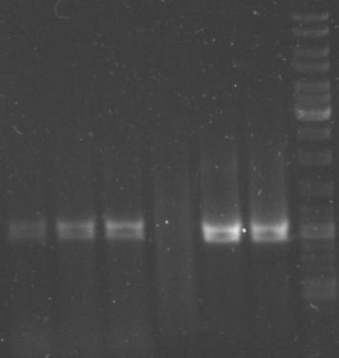

**1000 п.о.**

**1 2 3 4 5 6 7**

1 ( 9 нг/мкг), 2(26 нг/мкг), 3( 30 нг/мкг) – LDG2, 4 –отрицательный контроль, 5 ( 50 нг/мкг), 6 (45 нг/мкг) - LDG1, 7 -маркер молекулярного веса (1kb DNA Ladder)

Рисунок 3.1- Электрофореграмма ПЦР продукта гена LDG1 и LDG2, полученного с матричной ДНК *E.faecalis* БИМ-В1012.

Затем продукты амплификации были очищены для клонирования.

Следующим шагом была осуществлена подготовка вектора pMTL21C для клонирования продуктов амплификации для дальнейшей работы (секвенирования, мутагенеза и экспрессии генетического материала). Особенностью данного вектора является наличие только одного единственного сайта, который может быть применен для направленного клонирования - это сайт SmaI. Это было необходимо для дальнейшей трансформация штаммов E. coli XL1-Blue и E. сoli DH5 alpha вектором pMTL21C со вставкой ldg1

Для дальнейшей работы использовались продукты амплификации, полученные с матрицы штамма E.faecalis БИМ-В1012.

Для осуществления трансформации было необходимо произвести рестрикцию плазмиды pMTL21C по сайту SmaI.

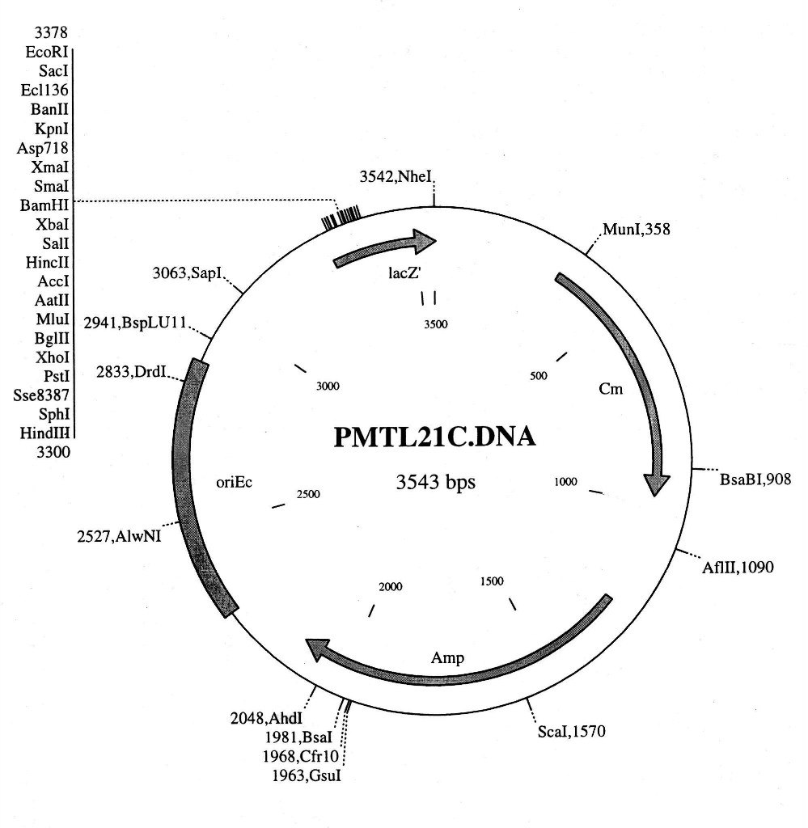

Рисунок 3.2 Карта плазмиды pMTL21C

Таблица 3.1 Протокол рестрикции:

|  |  |  |  |
| --- | --- | --- | --- |
| Наименование реагента | Исходная концентрация | Концентрация в конечном растворе | Объем реактива |
| ДНК | 120 нг/мкг | 240 нг/мкг | 2мкг |
| Буфер Blue | 10 X | 1X | 2,0 мкг |
| Рестриктаза SmaI | 10 ед./мкг | 1ед.(1X), | 0,2 мкг |
| H2O |  | до 20 мкг | 15,8мкг |

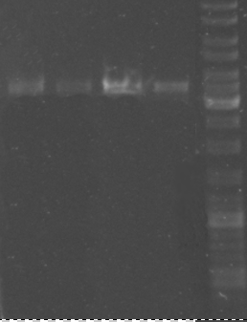

**1 2 3 4 5**

**3500 п.о.**

1 (14,39 нг/мкг), 2 (8,6 нг/мкг), 3 (30 нг/мкг), 4(15.3 нг/мкг) – рестрикция плазмиды pMTL21C по сайту SmaI, 5 - маркер молекулярного веса (1kb DNA Ladder)

Рисунок 3.3. Электрофореграмма рестрикции плазмиды pMTL21C по сайту SmaI

Полученные в ходе амплификации с матричной ДНК E.faecalis БИМ-В1012 ПЦР продукты лигировали с линиаризированной ДНК плазмиды pMTL21C.

Таблица 3.2 Протокол подготовки вектора и вставки к лигированию.

|  |  |
| --- | --- |
| *Реагенты* | *Количество* |
| 5х буфер для Т4 ДНК полимеразы | 4 мкг |
| ДНК (линейная или ПЦР продукт) | До 1µg |
| dNTP, 2 милиM каждого | 2 мкг |
| Т4 ДНК полимераза | 0,2 мкг(1ед.) |
| Вода | До 20 мкг |

Лигированной смесью трансформировалии бактериальный штаммы *E. coli* XL1-Blue *и E. сoli* DH5α, наилучшим образом подходящие для осуществления данного этапа работы. Селекцию вели на полноценной питательной агаризованной среде, содержащей ампициллин, в концентрации 100мкг/мл, хлорамфеникол, в концентрации 20 мкг/мл, X-Gal, IPTG. Из клонов трансформантов, имеющих характерную белую окраску, выделяли плазмидную ДНК и проверяли путем рестрикционного анализа по сайтам рестрикции EcoRI, PstI, HindIII. По результатом последнего были отобраны конструкции, размер которых соответствует ожидаемому.

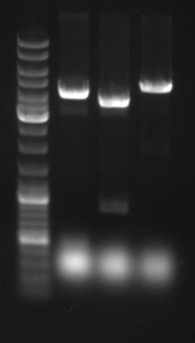

**3500 п.о**

**1 2 3 4**

1 - маркер молекулярного веса (1kb DNA Ladder), 2 – HindIII, фрагмен 4000п.о., 3 – PstI фрагмент 4000п.о и 1000п.о, 4 - EcoRI, фрагмент 4400п.о.

Рисунок 3.4 Электрофореграмма пдрф-анализа одного из полученных трансформантов

Следующим этапом работы тыл биоинформационный анализ последовательностей генов ldg1 и ldg2. В ходе анализа для определения пространственной структуры белков и его частичной характеристики использовались ранее полученные последовательности генов ldg1 и ldg2.

Этот этап работы осуществлялся при помощи биоинформационного анализа необходимых генов. Анализируя полученные данные, были расшифрованы первичные последовательности гена лактатдегидрогеназы 2-го типа и частично для мутантов M4, M5 и М6. С использованием программ BLASTP2.2.1[24] и ClustalW2[23] осуществлялась определение последовательностей, подвергшихся секвенированию. В результате экспериментальные последовательности были идентифицированы как гены лактатдегидрогеназ 2-типа, характерные для представителей *E. faecalis* (уровень идентичности более 95-99 %).

Характеристика генов лактатдегидрогеназы 1-го и 2-го типа проводилась с использованием программных ресурсов сервера Еxpasy пакета данных protparam.[25]

С помощью программы uniprot[26] было установлено расположение белков в клетке и их пространственная структура. Как *LDG1*, так и *LDG2* являются цитоплазматическими и для обоих этих белков характерна гомотетрамерная структура.

С использованием алгоритма множественного выравнивания, было продемонстрировано, что общая структура гена лактатдегидрогеназы 2-го типа штамма *E. faecalis* БИМ B-1012имееттипичное строение для лактатдегидрогеназ *E. faecalis*, последовательности которых представлены в интегрированных и специализированных базах данных, на основе чего можно сделать вывод о сходстве лактатдегидрогеназы 1-го типа с таковыми лактатдегидрогеназами *E. faecalis* .

Для дальнейшей характеристики лактатдегидрогеназ 1-го и 2- го типов осуществлялся анализ вторичной структуры. С помощью программы sopma[27] были получены сведения о вторичной структуре белков, представленные на рисунке 3.5.

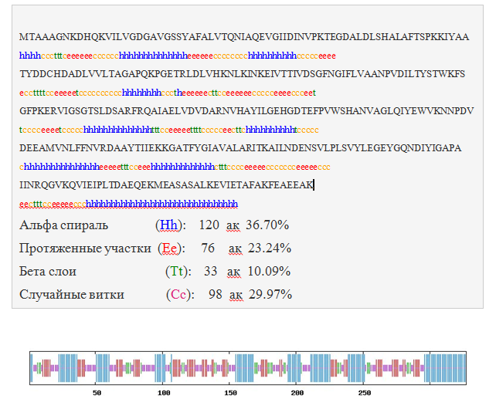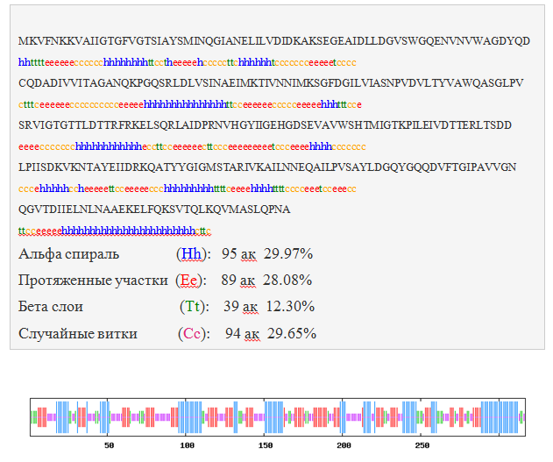

Рисунок 3.5 Визуальное отображение вторичной структуры *LDG1* и *LDG2*

Из этих рисунков можно сделать заключение, что *LDG1* и *LDG2*сходны в организации вторичной структуры.

Кроме вторичной структуры, у белка также существует третичная и четвертичная пространственная структуры. Также следует помнить, что помимо пространственных структур существует ещё и доменная организация белков. Благодаря интернет-ресурсу smart [28] на рисунке 3.6 и 3.7 проиллюстрирована доменная организация LDG1 и LDG2. Программа supfam[29] помогла при характеристике доменной организации, результаты которой представлены в таблице 3.4

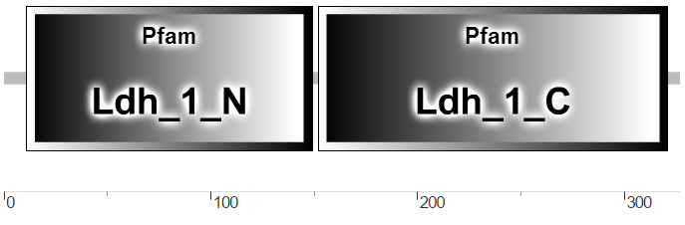

Рисунок 3.6 Доменная организация белка **LDG1**

Таблица 3.4 - Характеристика доменной организации белка LDG1 и LDG2

|  |  |  |
| --- | --- | --- |
| **Сиквенс** | LDG1 | LDG2 |
| **Домен №1** | Регион :150-317 | Регион : 146-313 |
| **Суперсемейство** | [LDG C-концевой домен](http://supfam.org/SUPERFAMILY/cgi-bin/scop.cgi?sunid=56327) | [LDG C-концевой домен](http://supfam.org/SUPERFAMILY/cgi-bin/scop.cgi?sunid=56327) |
| **Семейство** | С-терминальная лактат/малат дегидрогеназ | С-терминальная лактат/малат дегидрогеназ |
| **Домен №2** | Регион**:** 7-151 | Регион**:** 4-145 |
| **Суперсемейство** | NAD(P)-связывающий домен | NAD(P)-связывающий домен |
| **Семейство** | N-терминальная лактат/малат дегидрогеназа | N-терминальная лактат/малат дегидрогеназа |
| **Домен №3** | Регион 179 – 185 Активный центр лактатдегидрогеназы 1 типа | Регион 175 – 181.  Активный центр лактатдегидрогеназы 2 типа |

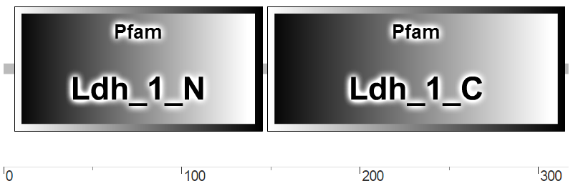

Рисунок 3.7 Доменная организация белка **LDG2**

Моделирование четвертичной структуры белков осуществлялось посредством программы swissmodel.еxpasy.[30] Ниже в иллюстрации 3.8 представлены результаты.

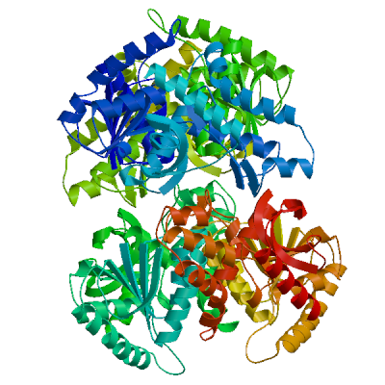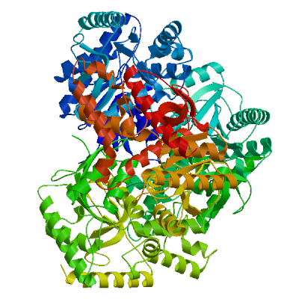

Рисунок 3.8 Четвертичная структура белка LDG1 и LDG2

Сравнительный анализ нуклеотидной последовательности для генов   
L-лактатдегидрогеназ 1-го и 2-го типов и их аминокислотной последовательности генных продуктов указывает на не только сходство их структурной и пространственной организации, но и существенные отличия между лактатдегидрогеназами обоих типов. Выявляемая идентичность по аминокислотному составу составляет только около 44 %. Однако, не взирая на различия в аминокислотном составе, эти белки имеют гомотетрамерную структуру и оба локализованы в цитоплазме.

# ЗАКЛЮЧЕНИЕ

Получены консенсусные последовательности, на основе анализа которых были подобраны праймеры для амплификации генов лактатдегидрогеназ первого и второго типов штамма *E. faecalis* БИМ И-1012. Образованные продукты амплификации подготовлены для дальнейшего клонирования.

Была получена генетическая конструкция на основе вектора pMTL21C, содержащая ген *ldg1*, пригодная для изучения функциональной активности лактатдегидрогеназ первого типа.

Осуществлен анализ последовательности генов *LDG1* и  *LDG2* и детерминируемых ими продуктов штамма *E.faecalis БИМ В-1012*. Лактатдегидрогеназа этого штамма имеет типичное строение для лактатдегидрогеназ рода *Enterococcus*, представленным двумя типами. Не смотря на существенные различия в аминокислотной последовательности, для белков LDG1 и LDG2 предсказана сходная пространственная структура и локализация в клетке.

Для лактатдегидрогеназ 1-го и 2-го типов была предсказана пространственная структура гомотетрамера, локализованного в цитоплазме клетки.

# БИБЛИОГРАФИЧЕСКИЙ СПИСОК

1. Грандберг, И.И. Органическая химия: Учебник для студентов вузов, обучающихся по агрономической специальности / И.И. Грандерг. – 4-е изд., перераб. и доп. – М.:Дрофа, 2001. – 672с.
2. Нейланд, О.Я.Органическая химия: учеб. для хим. спец. вузов./ О.Я. Нейланд. – М.:Высш.шк., 1990. – 751с.
3. Органическая химия: учеб. лит. Для учащихся фарм. и мед. средних учеб. заведений/ А.П. Лузин [и др.]; под ред. Н.А. Тюкавкиной. – 2-е изд., перераб и доп. – М.:Медицина, 1998. – 496с.
4. Новый справочник химика и технолога: в 12 т./ редколл.: А.Столярова [и др.]. – Санк-Петербург: Профессионал, 2005. – Т. 3: Сырье и продукты промышленности органических и неорганических веществ. Часть 2. / С.Н. Васильев [и др.]. – 2005. – 1142с.
5. Анализируй то, что ты ешь! Calorizator // E270 Молочная кислота [Электронный ресурс]. – 2012. – Режим доступа: -http://www.calorizator.ru/addon/e2xx/e270 – Дата доступа: 20.04.2015.
6. Переработка молока // Применение молочной кислоты и лактатов [Электронный ресурс]. – 2013. – Режим доступа: - http://www.milkbranch.ru/publ/view/198.htмл - Дата доступа: 21.04.2015.
7. Кроликовед //Лекарства против вздутия, тимпании, метеоризма кроликов – молочная кислота [Электронный ресурс]. – 2014 – Режим доступа: - http://krolikoved.ru/node/141 - Дата доступа: 21.04.2015
8. ФудТехИнвест // Молочная кислота [Электронный ресурс]. -2013. – Режим доступа: - http://fti.by/molochnaya-kislota – Дата доступа: 21.04.2015
9. Сервер издательского дома «Медицинский бизнес» // Установки для производства молочной кислоты Uhde [Электронный ресурс]. - Режим доступа: - http://www.medbusiness.ru/65.php - Дата доступа: 20.04.2015.
10. Лысак, В.В. Систематика микроорганизмов /В.В.Лысак, О.В. Фомина. – Минск: БГУ, 2014. – 304 с.
11. Способ получения молочной кислоты. пат. 2175014 Российской Федерации, C12P7/56, C12P7/56, C12R1:225 / Д.М. Исакова; заявитель Исакова Д.М. - № а 2000109701/13; заявл. 20.04.00; опубл. 20.10.01.
12. Lactic acid production from concentrated raw sugar beet juice: pat. NL, C12P 7/56 / D/ Visser, J. Van Breugel, J.M. De Bruijn, P. A'Campo; Purac Biochem BV - № 8211675; filed 22.06.07; date issued: 03.07.12.
13. Method for the production of lactic acid or a salt thereof by simultaneous saccharification and fermentation of starch: pat NL, C12P 7/56; C12P 7/00; C12P 1/00; C12N 1/12; C12P 7/40 / R. Otto; Purac Biochem B.V. - № 8119376; filed 13.05.03; date issued 21.02.12.
14. Production of lactic acid from fermentations using mixed bacterial cultures, pat. China, PCT/CN2012/076993 / Fengjie Cui; Jiangsu University - № WO2013185344 A1, field 15.06.12; date issued 19.12.13.
15. Low PH lactic acid fermentation: pat. USA, US 08/949,420 / Ting Liu Carlson, Eugene Max Peters; Cargill, Inc. - № US 6475759 B1; field 14.10.97; date issued 05.11.02.
16. Штамм молочнокислых бактерий lactobacillus delbrueckii - продуцент молочной кислоты, пат. 2283345 Российской Федерации, C12N1/20, C12P7/56 / А.П. Бочкова, В.В. Евелева; заявитель Гос. учрежд. Всерос. научно-исслед. инсти. пищ. ароматизаторов, кислот и красителей Российской академ. селскохоз. наук - № а 2283345; заявл. 14.10.04; опубл. 10.09.06.
17. Штамм бактерий enterococcus faecium в-2240d - продуцент оптически чистой l(+)-молочной кислоты и промышленный способ получения l(+)-молочной кислоты или ее солей, пат. Российской Федерации, С12R/01 C12N1/20 / Г.В. Галкина, В.И.Илларионова, заявитель Г.В. Галкина, В.И. Илларионова - № 2205216; заявл. 10.10.00; опублик. 27.04.03.
18. Рекомбинантный штамм дрожжей Schizosaccharomyces pombe – продуцент молочной кислоты, пат. Российской Федерации 2539092, C12P7/56 C12N1/19 / С.П. Синеокий, Л.Н. Борщевская, Т.Л. Гордеева, заявит. Федеральное государственное унитарное предприятие "Государственный научно-исследовательский институт генетики и селекции промышленных микроорганизмов", заявл. 30.10.13, опублик.13.12.13.
19. Штамм Bacillus coagulans SIM-7 DMS 14043 для получения I(+)- лактата и способы получения I(+)- лактата, пат. Эстонии, C12P7/56 C12N1/20 / Я. Симискер, А. Нурк, А. Хейнару, заявит. Тартусский университет, № а 2288263, опубл. 27.11.06.
20. Маниатис ,Т. Методы генетической инженерии / Маниатис Т., Фрич Э., Сэмбрук Дж. // Молекулярное клонирование. Москва. «Мир», 1984– 436 с.
21. Joseph, P. Raid orientated cloning in a shuttle vector allowing modulated gene expression in Bacillus subtilis./ P.Joseph, J.-R. Fantino, M.-L. Herbaud // FEMS Microbiology Letters 205 – 2001 – P. 91-97.
22. Yusuf М, Lactic Acid Bacteria: Bacteriocin Producer/ Moshood A. Yusuf, Tengku Haziyamin Abdul Tengku Abdul Hamid. – 2013 - IOSR Journal Of Pharmacy - v3, № 4 - p 44-50.
23. Multiple Sequence Alignment[Electronic resource/The European Bioinformatics Institute,Part of the European Molecular Biology Laboratory, 2016 - Mode of access: http://www.ebi.ac.uk/Tools/msa/clustalw2/ - Date of access: 23.05.2016.
24. National Center for Biotechnology Information[Electronic resource]/ National Center for Biotechnology Information, U.S. National Library of Medicine - Mode of access: http://www.ncbi.nlm.nih.gov- Date of access: 23.05.2016.
25. Bioinformatics resourse Portal [Electronic resource]/ SIB Swiss Institute of Bioinformatics. - Mode of access: http://www.expasy.org - Date of access: 23.05.2016.
26. Uniprot datebase [Electronic resource]/ UniProt Consortium, 2002 . - Mode of access: http://www.uniprot.org - Date of access: 23.05.2016.
27. Institute of Biology and Protein Chemistry [Electronic resource]/Copyright PBIL – IBCP-Lyon, 2016 - Mode of access: https://npsa-prabi.ibcp.fr/cgi-bin/npsa_automat.pl?page=/NPSA/npsa_sopma.htмл - Date of access: 23.05.2016.
28. Simple Modular Architecture Research Tool SWI[Electronic resource] / Schultz et al.-Proc. Natl. Acad. Sci. USA., 1995 - Mode of access: http://smart.embl-heidelberg.de - Date of access: 23.05.2016.
29. HMM libraryand genome assignments server [Electronic resource]/ The SUPERFAMILY authors and Julian Gough, 2013. - Mode of access: http://supfam.org/SUPERFAMILY/index.htмл - Date of access: 23.05.2016.
30. SWISS - MODEL [Electronic resource]/ Swiss Institute of Bioinformatics - Mode of access: http://swissmodel.expasy.org - Date of access: 23.05.2016.
31. Taylor R.G., Walker D.C., McInnes R.R. E. coli host strains significantly affect the quality of small scale plasmid DNA preparations used for sequencing // Nucleic Acids Res – 1993. Vol. 21. № 7. – P. 1677-1678.
32. Bullock W.O., Fernandes J.M., Short J.M. // BioTechniques – 1987. – Vol. 5. – P. 376–379.
33. Chambers S.P., Prior S.E., Barstow D.A., Minton N.P. The pMTL nic- cloning vectors. I. Improved pUC polylinker regions to facilitate the use of sonicated DNA for nucleotide sequencing // Gene. – 1988. – Vol. 68, № 1. – P. 139–149.

# ПРИЛОЖЕНИЕ

## ПРИЛОЖЕНИЕ А

## Презентация выпускной работы

 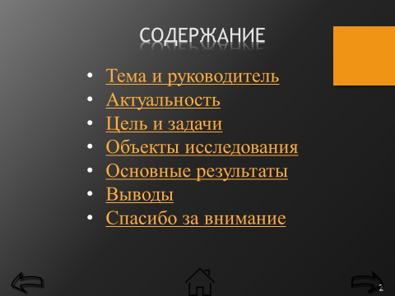 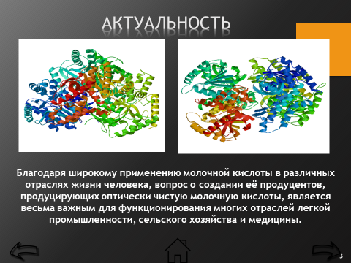 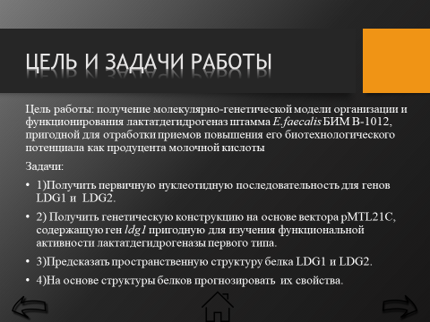 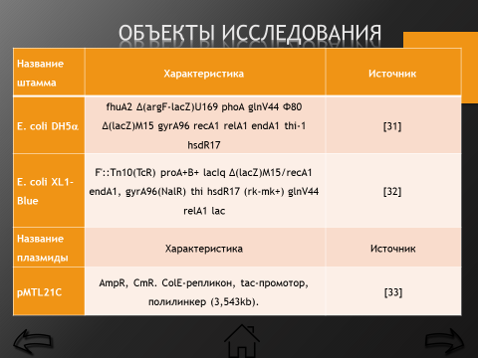 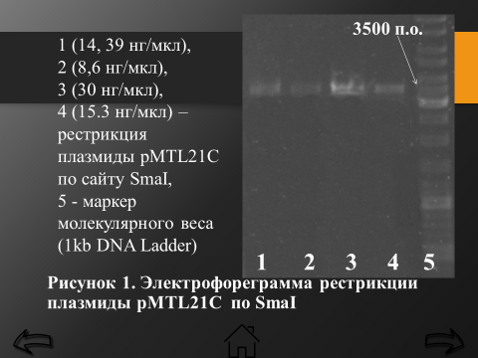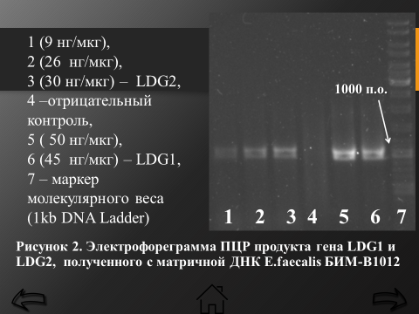 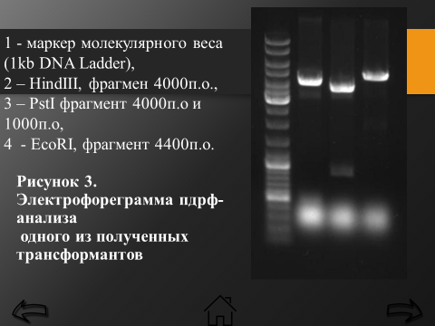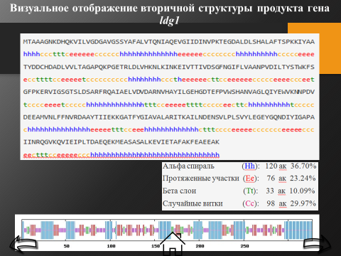 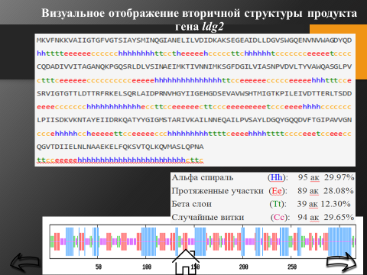

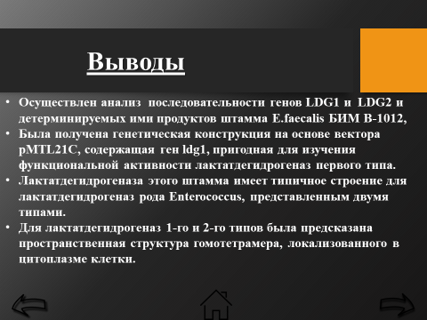 

## ПРИЛОЖЕНИЕ В

## Ссылка и скриншот сайта выпускной работы

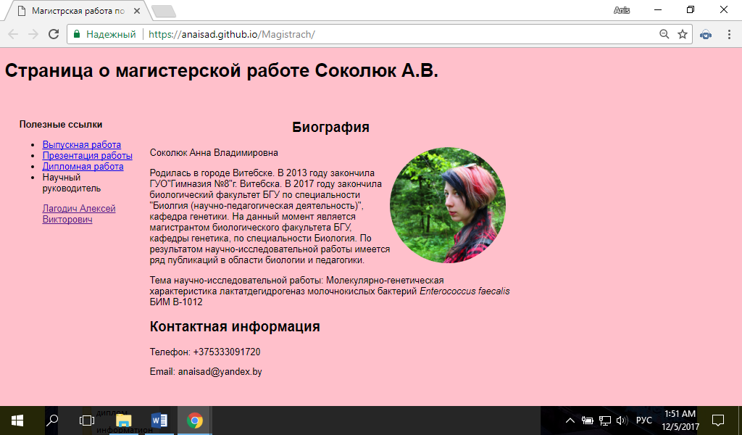https://anaisad.github.io/Magistrach/